DZIEŃ IV. Biel i czerwień.

„Nasza ojczyzna” – słuchanie wiersza D. Kossakowskiej.

Wisłą płyniemy od gór aż do morza.
Każdy podziwia nasz piękny kraj.
Piękny jest zimą, piękny jesienią
i wtedy kiedy jest maj.
Gdy polskie flagi wiszą
i dumnie w słońcu się mienią.
Gdy wszyscy podziwiają,
biel połączoną z czerwienią.

Rozmowa w oparciu o wiersz.
- Gdzie Wisła ma swój początek i do czego wpada?
- W jakim miesiącu wywieszane są polskie flagi?
- Jakie kolory znajdują się na polskiej fladze?

Oglądanie flag.
Dziecko ogląda ilustracje przedstawiające flagi różnych państw. Wskazuje wśród nich flagę Polski.

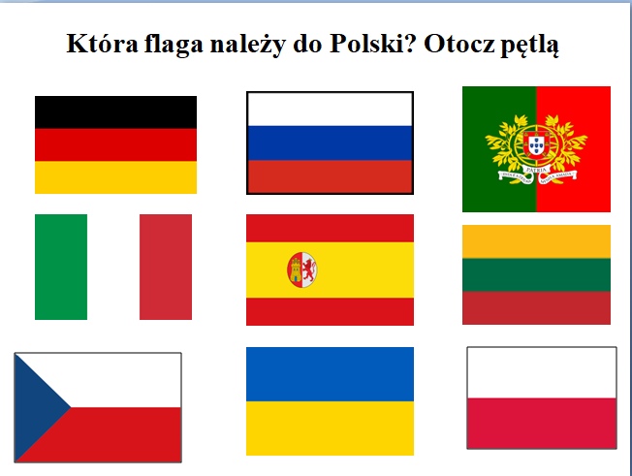

Wykonanie flagi Polski.

Czy będziesz umiał/a zrobić flagę Polski? Jakich kolorów będziesz potrzebował/a?

Dziecko otrzymuje kartki A5 podzielone na połowę. Białe i czerwone kartki drze na małe kawałki i przykleja na przygotowanych kartkach A5. Następnie przymocowuje wykonaną flagę do patyczka.

Pamiętaj o sprzątnięciu Twojego stanowiska pracy.

Odśpiewanie hymnu Polski.

Posłuchaj hymnu. Postaraj się zaśpiewać razem z nagraniem. Czy pamiętasz jak należy się zachować podczas słuchania lub śpiewania hymnu?

https://www.youtube.com/watch?v=AJsWz9SlpfA

„Jesteśmy na spacerze” – spacer przyglądanie się otaczającej przyrodzie z zachowaniem zasad bezpieczeństwa. Proszę założyć maski.

„Sławni Polacy” – zapoznanie z postacią Mikołaja Kopernika.
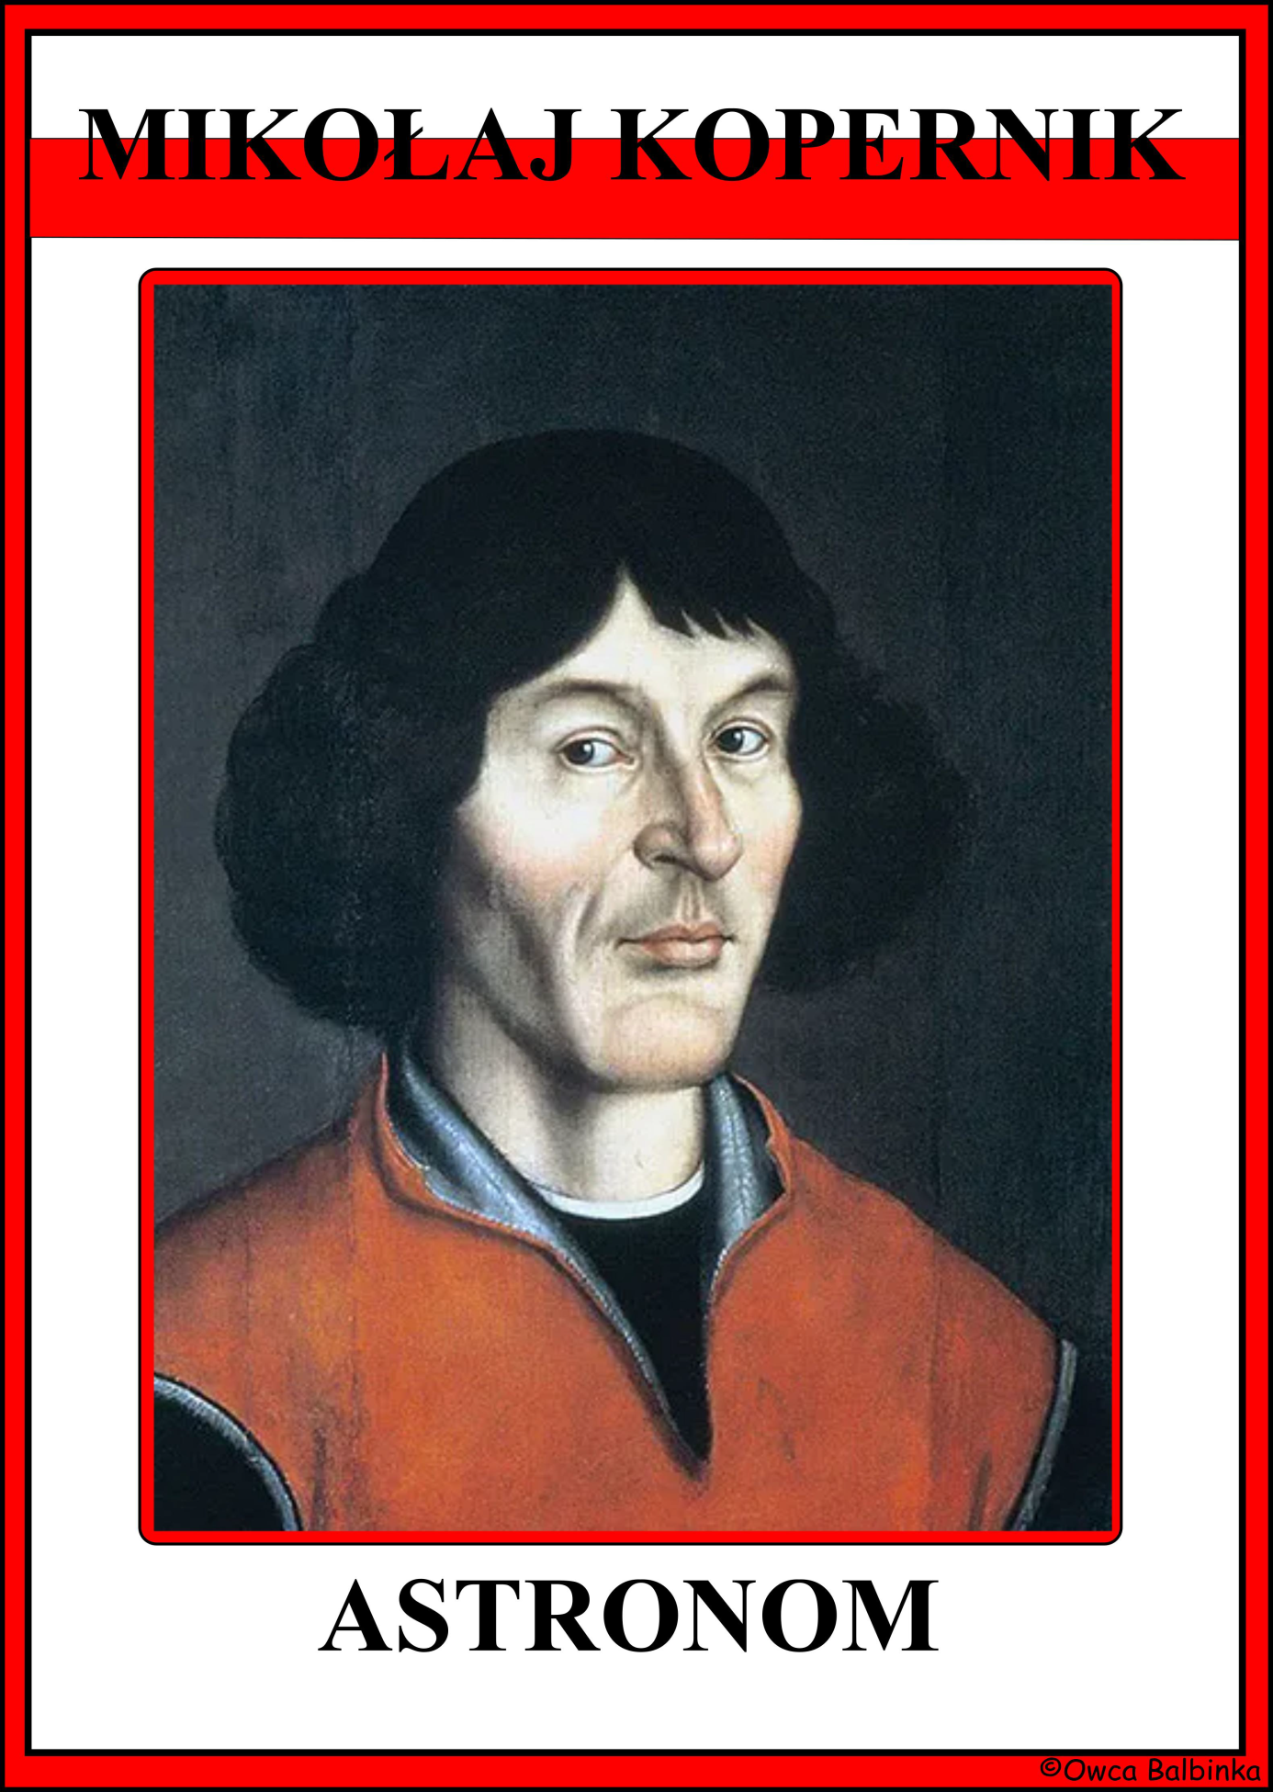
Czy widziałeś kiedyś tego pana na obrazku?
Czy wiesz kim był?
To jest Mikołaj Kopernik, był astronomem czyli naukowcem.
Badał kosmos i otaczający do świat.
Czyli badał też jak ziemia porusza się w kosmosie.
On odkrył, że słońce się nie porusza a ziemia krąży wokół słońca.
Żył bardzo dawno temu, kiedy jeszcze żyli królowie w Polsce.

„Powiewa flaga” – ćwiczenia oddechowe.
Dziecko otrzymuje dwa kawałki bibuły – biały i czerwony. Trzymając bibułę przed sobą dmucha na nie wprawiając je w ruch.

Rozwiąż krzyżówkę. W czerwonym polu przeczytasz hasło.

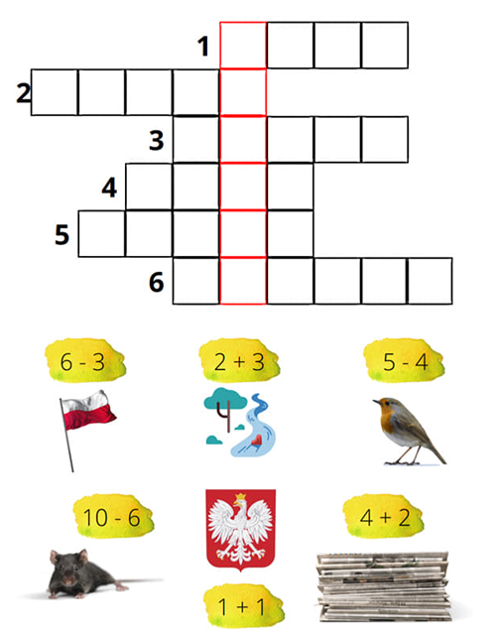

Połącz godło Polski z mapą Polski.

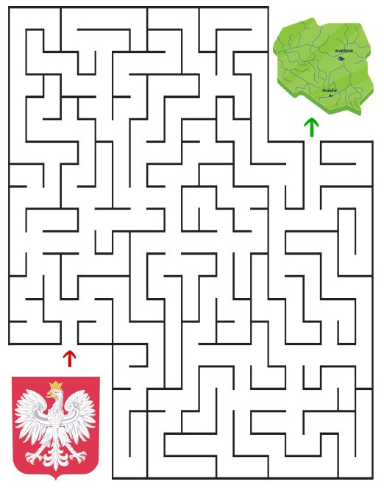

W-F

https://www.youtube.com/watch?v=W8c6k4FGgHM

RELIGIA

Życzymy Wam owocnej nauki i zabawy

Pani Marta i Pani Renia

